互斥事件（2）
一、复习回顾
1、在一个盒子内放有10个大小相同的小球，其中有7个红球、2个绿球、1个黄球．现从中摸出1个球：
事件A：“从盒中摸出1个球，得到红球”；
事件B：“从盒中摸出1个球，得到绿球”；
事件C：“从盒中摸出1个球，得到黄球”，
问1：上述事件中，哪些是互斥事件？

问2：互斥事件与对立事件的区别与联系：

二、例题教学
例1、盒中有6只灯泡，其中2只次品，4只正品，有放回地从中任取两次，每次取一只，试求下列事件的概率：
(1)取到的2只都是次品；
(2)取到的2只中正品、次品各一只；
(3)取到的2只中至少有一只正品
问3：所有的基本事件有多少个？

问4：上述3个问题的概率分别是多少？

例2、如果从不包括大小王的52张扑克牌中随机抽取一张，那么取到红心（事件A）的概率是$\frac{1}{4}$，取到方块（事件B）的概率是$\frac{1}{4}$，问：
（1）取到红色牌（事件C）的概率是多少？
（2）取到黑色牌（事件D）的概率是多少？
问5：基本事件是什么？所有的基本事件的个数为多少个？

例3、袋中有12个小球，分别为红球、黑球、黄球、绿球，从中任取一球，得到红球的概率为$\frac{1}{3}$，得到黑球或黄球的概率是$\frac{5}{\text{12}}$，得到黄球或绿球的概率也是$\frac{5}{\text{12}}$，试求得到黑球、得到黄球、得到绿球的概率各是多少？
问6：红球有多少个？

问7：黄球有多少个？如何求？

问8：从中任取一个球，得到黑球、得到黄球、得到绿球的概率各是多少？

三、课堂小结；
互斥事件与对立事件之间的联系与区别

课后作业
1、先后抛掷两颗骰子，设出现的点数之和是12，11，10的概率依次是，则 的大小顺序为___________________（按照由大到小的顺序排列）
2、已知直线与,现将一个骰子连掷两次,设第一次得的点数为,第二次得的点数为,则点(,)在已知直线下方的概率为_____________.
3、抛掷一粒骰子，观察掷出的点数，设事件A为出现奇数，事件B为出现2点，已知P（A）=$\frac{1}{2}$，P（B）=$\frac{1}{6}$，则出现奇数点或2点的概率之和为
4、在房间里有4个人．则至少有两个人的生日是同一个月的概率是
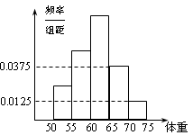
5、如图是某学校学生体重的频率分布直方图，已知图中
从左到右的前个小组的频率之比为，第小组
的频数为，则抽取的学生人数是 .
6、从一副52张（不含大小王）扑克牌中抽出一张，
放回后重新洗牌，再抽出一张，
（1）前后两张为同花色的概率是多少？
（2）是同一张的概率是多少？

7、在一只袋子中装有7个红玻璃球，3个绿玻璃球．从中无放回地任意抽取两次，每次只取一个．试求：
(1)取得两个红球的概率； (2)取得两个绿球的概率；
(3)取得两个同颜色的球的概率； (4)至少取得一个红球的概率．

8、．某单位36人的血型类别是：A型12人，B型10人，AB型8人，O型6人．现从这36人中任选2人，求此2人血型不同的概率．

9、一场篮球比赛到了最后5分钟，甲队比乙队少得5分．若甲队全投3分球，则有8次投篮机会．若甲队全投2分球，则有3次投篮机会．假设甲队队员投3分球的命中率均为0.6，投2分球的命中率均为0 .8，并且甲队加强防守，不给乙队投篮机会．问全投3分球与全投2分球这两种方案中选择哪一种甲队获胜的概率较大？

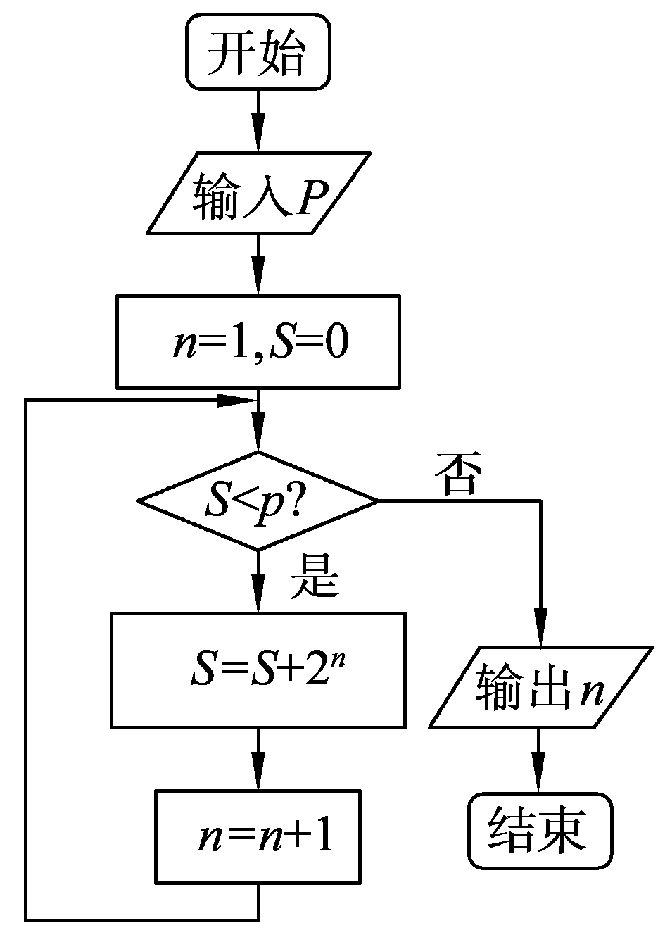
10、若以连续掷两次骰子分别得到的点数$m,n$作为点的横、纵坐标，则点在直线$x+y=5$上的概率为
11、执行右边的程序框图,若，则输出的

12、在△中，∠,∠,∠的对边分别是，[来源:学科网]
且 $∠\text{AOC}=x\left(0<x<\frac{2}{3}π\right)$.
（1）求∠的大小；（2）若$\text{CABD}$，$y$，求和的值.

13、已知在等比数列中，，若数列满足：，数列满足：，且数列的前项和为.
（1）求数列的通项公式; （2）求数列的通项公式; （3） 求.

14、解关于$x$ 不等式：${\text{ax}}^{2}−(2a+2)x+4>0 (a∈R)$

